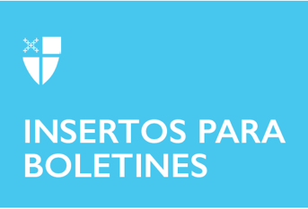

31 de julio de 2022 – Pentecostés 8 (C)
Regalos a la Iglesia por los Conventos y Monasterios Episcopales: La Orden de Santa Elena

La Orden de Santa Elena describe su compromiso con un lenguaje inclusivo y expansivo para el culto.

¿Qué es el lenguaje inclusivo/expansivo?
El lenguaje inclusivo intenta representar a todos y respetar la dignidad de todos los seres humanos creados a imagen de Dios. Por ejemplo:

Libro de Oración Común: “El que habita al abrigo del Altísimo…”
Salterio de Santa Elena: “Quienes habitan al abrigo del Altísimo…”. (Sal. 91:1)

Libro de Oración Común: “¡Oh, cuán bueno y agradable es, convivir los hermanos en unidad!”
Salterio de Santa Elena: “¡Oh, cuán bueno y agradable es, cuando se vive en unidad!” (Sal. 133:1)

El lenguaje expansivo utiliza la expresión más completa posible del lenguaje humano para representar el ser infinito de lo Divino. Por ejemplo:

Libro de Oración Común: “El que plantó el oído, ¿no va a oír? El que formó el ojo, ¿no va aver?
Salterio de Santa Elena: “Dios que plantó el oído, ¿no va a oír? Dios que formó el ojo ¿no a ver?” (Sal. 94:9)

Libro de Oración Común: “El SEÑOR es Rey; se ha vestido de esplendor…”
Salterio de Santa Elena: “Dios es soberano, vestido con ropa espléndida…”. (Sal. 93:1a)

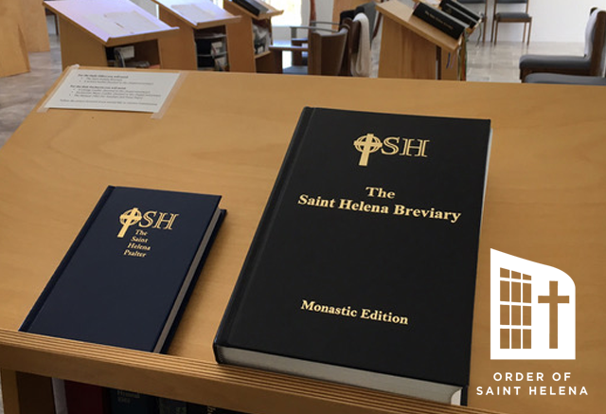
¿Por qué usar un lenguaje inclusivo/expansivo en la adoración?
La adoración es un espacio muy personal en el que nos conectamos con Dios y aprendemos que el amor de Dios lo abarca todo. El lenguaje inclusivo/expansivo intenta acercar lo más posible el lenguaje humano a la descripción de la presencia integral de Dios y da la bienvenida a todos a la comunidad de fe.

¿Cómo se involucra la Orden de Santa Elena en la liturgia inclusiva/expansiva?
Desde nuestra fundación en 1945, hemos buscado empoderar a las mujeres en nuestra comunidad y en la iglesia. Fuimos la primera orden en promover la ordenación de hermanas y hemos brindado apoyo y aliento continuos a las mujeres del clero en la Iglesia. Nuestra Hna. Mary Michael fue la primera religiosa en ser ordenada.

En la década de 1990, comenzamos a editar el salterio para reemplazar las designaciones masculinas de Dios con un lenguaje neutral. Intentamos mantenernos lo más cerca posible de la traducción del Libro de Oración Común y el original en hebreo, así como conservar la hermosa cadencia del idioma. Después de editar el texto, oramos con el salterio revisado durante muchos meses y luego ajustamos el texto una y otra vez. Continuamos revisando el Oficio Diario y las oraciones Eucarísticas que usamos en nuestra capilla. Ofrecemos este trabajo a la Iglesia en apoyo del lenguaje inclusivo/expansivo para la adoración.

Para obtener más información sobre el Salterio de Santa Elena y el Breviario de Santa Elena, consulte www.osh.org/breviary.

